KARYA TULIS ILMIAH

“TINJAUAN KETIDAKLENGKAPAN PENGISIAN IDENTITAS SOSIAL PASIEN BARU RAWAT JALAN DI RUMAH SAKIT JIWA ISLAM KLENDER
TAHUN 2015”

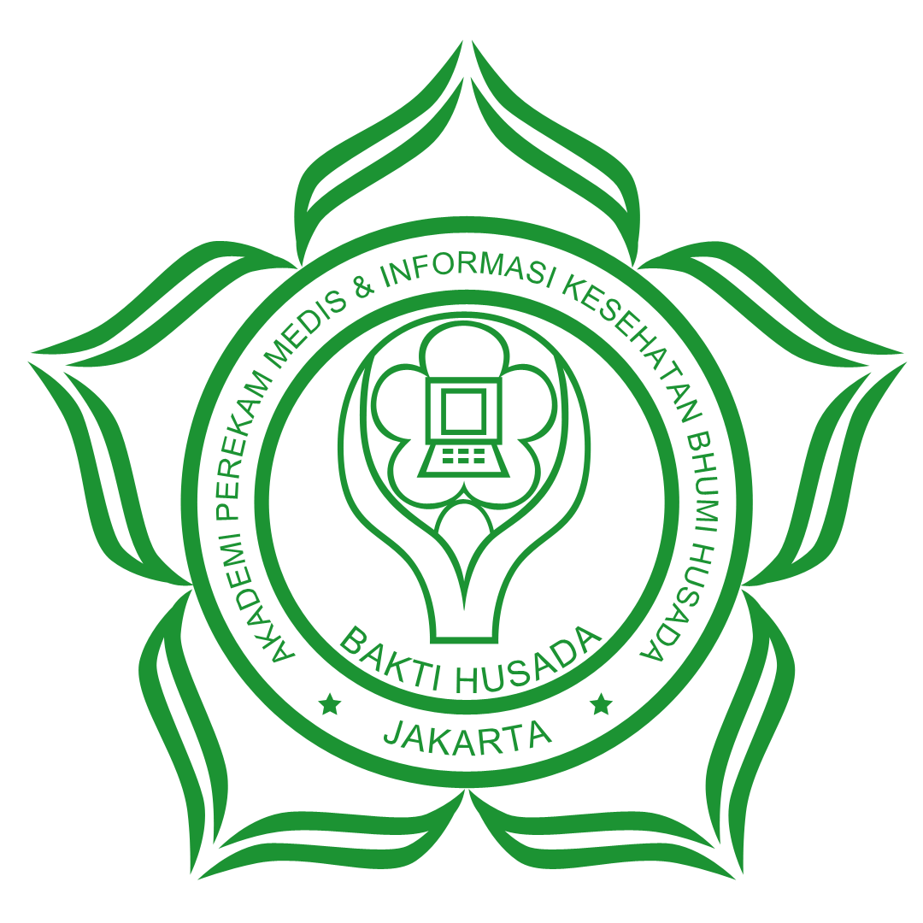

Karya Tulis Ilmiah ini disusun sebagai salah satu syarat untuk menyelesaikan
Program Studi
D-III Perekam Medis dan Informasi Kesehatan

Di susun Oleh :

TRI SUPRIASIH
13032

PROGRAM D-III AKADEMI PEREKAM MEDIS DAN INFORMASI
KESEHATAN BHUMI HUSADA JAKARTA 2015

ABSTRAK

Tri supriasih, Tinjauan KetidakLengkapan Pengisian Identitas Sosial Pasien Baru Rawat Jalan Di Rumah Sakit Jiwa Islam Klender, Karya Tulis Akhir, Program Diploma-DIII Akademi Perekam Medis dan Informasi Kesehatan.VI, 39 halaman, 3 Tabel, dan 9 Lampiran
Rekam medis adalah berkas yang berisikan catatan dan dokumen tentang identitas pasien, pemeriksaan, pengobatan, tindakan dan pelayanan lainnya. Maka didalam rekam medis diperlukan data yang lengkap. Kelengkapan folmulir identitas sosial di Rumah Sakit Jiwa Islam Klender belum lengkap dalam pengisiannya sehingga dapat berpengaruh terhadap informasi yang dibutuhkan oleh Rumah Sakit maupun oleh pasien.
Tujuan penelitian ini untuk mengidentifikasi folmulir identitas sosial, mengidentifikasi SPO pengisian identitas sosial, menghitung ketidaklengkapan pengisian identitas sosial dan mengidentifikasi faqktor-faktor yang menyebabkan ketidak lengkapan pengisian identitas sosial. Dengan menggunakan metode deskriptif, pengumpulan data dilakukan dengan wawancara dan observasi. Sampel penelitian 74 folmulir identitas sosial pasien rawat jalan.
Hasil penelitian didapat tingkat kelengkapan Pengisian identitas sosial adalah 4%, dan ketidaklengkapan pengisian identitas sosial yaitu 96%. Faktor-faktor penyebab ketidaklengkapan pengisian identitas sosial pasien baru rawat jalan adalah tidak adanya SPO pengisian identitas sosial, kuragnya pemahaman terhadap pentingnya identitas sosial, dan tanggung jawab petugas kurang.
Berdasarkan hasil observasi dan penelitian, maka penulis memberikan saran untuk dilakukanya pembuatan petunjuk pengisian identitas sosial, membuat alur dan SPO pengisisan identitas sosial, dan penambahan tenaga dengan lulusan rekam medis.

Kepustakaan :8 (2008-2013)

